1. Formulės (I) junginys
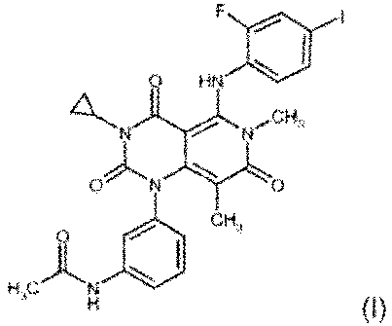
arba farmaciškai priimtina druska arba jo tirpalas, skirti naudoti terapijoje, kur formulės (I) junginys arba farmaciškai priimtina druska arba jo tirpalas yra naudojami kartu su formulės (II) junginiu
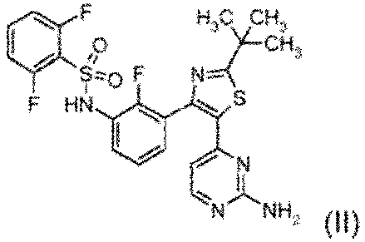
arba farmaciškai priimtina jo druska, ir kur formulės (I) junginys arba farmaciškai priimtina druska ar jo tirpalas ir (arba) formulės (II) junginys arba farmaciškai priimtina jo druska yra vartojami per burną; arba
formulės (II) junginys
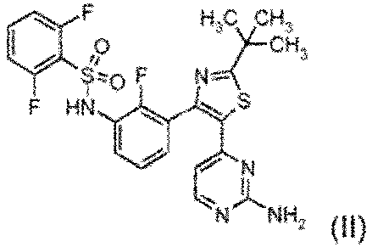
arba farmaciniu požiūriu priimtina jo druska, skirti naudoti terapijoje, kur formulės (II) junginys arba farmaciškai priimtina jo druska yra naudojami kartu su formulės (I) junginiu
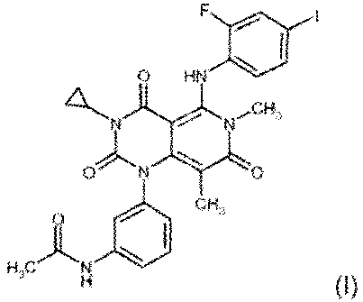
arba farmaciniu požiūriu priimtina druska arba jo tirpalu, ir kur formulės (I) junginys arba farmaciniu požiūriu priimtina druska arba jo tirpalas ir (arba) formulės (II) junginys arba farmaciškai priimtina jo druska yra vartojami per burną.

2. Panaudojimas formulės (I) junginio
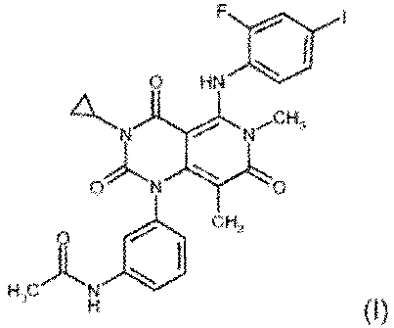
arba farmaciškai priimtinos druskos ar jo tirpalo gaminant vaistą, skirtą terapijai kartu su formulės (II) junginiu
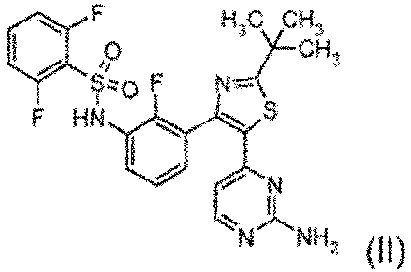
arba farmaciniu požiūriu priimtina jo druska, kai formulės (I) junginys arba farmaciniu požiūriu priimtina druska arba jo tirpalas ir (arba) formulės (II) junginys arba farmaciniu požiūriu priimtina jo druska vartojami per burną; arba
panaudojimas formulės (II) junginio
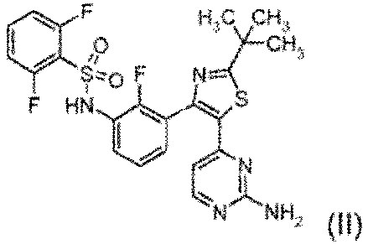
arba farmaciškai priimtina jo druska gaminant vaistą, skirtą terapijai kartu su formulės (I) junginiu
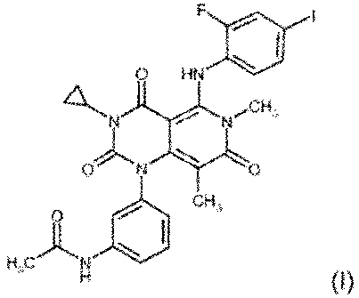
arba farmaciškai priimtina druska arba jo tirpalas, kur formulės (I) junginys arba farmaciškai priimtina druska arba jo tirpalas ir (arba) formulės (II) junginys arba farmaciškai priimtina jo druska yra vartojami per burną.

3. Formulės (I) junginys arba farmaciškai priimtina druska ar jo tirpalas, arba formulės (II) junginys arba farmaciškai priimtina jo druska, skirti naudoti pagal 1 punktą, kur terapija yra vėžio gydymas.

4. Formulės (I) junginys arba farmaciškai priimtina druska arba jo tirpalas, arba formulės (II) junginys arba farmaciškai priimtina jo druska, skirti naudoti pagal 1 punktą, kur formulės (I) junginys arba farmaciškai priimtina druska ar jo tirpalas yra naudojami nuo 0,125 mg iki 10 mg, kur kiekis rodo laisvojo arba bedruskio junginio kiekį.

5. Formulės I junginys arba farmaciškai priimtina druska ar jo tirpalas, arba formulės (II) junginys arba farmaciškai priimtina jos druska, skirti naudoti pagal 1 punktą, kur formulės (II) junginys arba farmaciškai priimtina jos druska yra naudojami nuo 10 mg iki 300 mg, kur kiekis rodo laisvojo arba bedruskio junginio kiekį.

6. Formulės (I) junginys arba farmaciškai priimtina druska ar jo tirpalas, arba formulės (II) junginys arba farmaciškai priimtina jo druska, skirti naudoti pagal 1 punktą, kur formulės (I) junginys arba farmaciškai priimtina druska arba jo tirpalas ir (arba) formulės (II) junginys arba farmaciškai priimtina jo druska yra vartojami tabletės ar kapsulės pavidalu.

7. Formulės (I) junginys arba farmaciškai priimtina druska arba jo tirpalas, arba formulės (II) junginys arba farmaciškai priimtina jo druska, skirti naudoti pagal 1 punktą, kur formulės (I) junginys yra dimetilsulfoksido stirpalas, o formulės (II) junginys yra metansulfonato druskos formoje.

8. Panaudojimas pagal 2 punktą, kur terapija yra vėžio gydymas.

9. Panaudojimas pagal 2 punktą, kur formulės (I) junginys arba farmaciškai priimtina druska ar jo tirpalas yra vartojami kiekiu nuo 0,125 mg iki 10 mg, kur kiekis rodo laisvojo arba bedruskio junginio kiekį.

10. Panaudojimas pagal 2 punktą, kur formulės (II) junginys arba farmaciškai priimtina jo druska yra vartojami kiekiu nuo 10 mg iki 300 mg, kur kiekis rodo laisvojo arba bedruskio junginio kiekį.

11. Panaudojimas pagal 2 punktą, kur formulės (I) junginys arba farmaciškai priimtina druska arba jo tirpalas ir (arba) formulės (II) junginys arba farmaciškai priimtina jo druska yra vartojami tabletės arba kapsulės pavidalu.

12. Panaudojimas pagal 2 punktą, kur formulės (I) junginys yra dimetilsulfoksido tirpalo pavidalo, ir formulės (II) junginys yra metansulfonato druskos pavidalo.

13. Farmacinė kompozicija, apimanti formulės (II) junginį
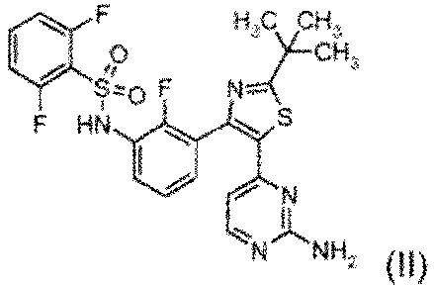
arba farmaciškai priimtiną jo druską ir vieną ar kelis farmaciškai priimtinus nešiklius, skiediklius arba pagalbines medžiagas, skirta naudoti terapijoje, kur farmacinė kompozicija yra skirta vartoti kartu su farmacine kompozicija, apimančia formulės (I) junginį
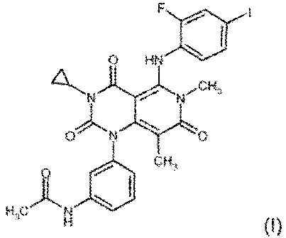
arba farmaciškai priimtiną druską ar jo tirpalą, ir vieną ar kelis farmaciškai priimtinus nešiklius, skiediklius arba pagalbines medžiagas.

14. Farmacinė kompozicija, apimanti formulės (II) junginį arba farmaciškai priimtina jo druską, skirta naudoti pagal 13 punktą, kur formulės (II) junginys arba farmaciškai priimtina jo druska yra vartojami kiekiu, pasirinktinai iš 105 mg, 110 mg, 115 mg, 120 mg, 125 mg, 130 mg, 135 mg, 140 mg, 145 mg, 150 mg, 155 mg, 160 mg, 165 mg, 170 mg, 175 mg, 180 mg, 185 mg, 190 mg, 195 mg, 200 mg, 205 mg, 210 mg, 215 mg, 220 mg, 225 mg, 230 mg, 235 mg, 240 mg, 245 mg, 250 mg, 255 mg, 260 mg, 265 mg, 270 mg, 275 mg, 280 mg, 285 mg, 290 mg, 295 mg ir 300 mg, kur kiekis rodo laisvojo arba bedruskio junginio kiekį, ir kur pasirinktas kiekis yra vartojamas nuo 1 iki 4 kartų per dieną, pasirinktinai vieną ar du kartus per dieną.

15. Farmacinė kompozicija, apimanti formulės (II) junginį arba farmaciškai priimtiną jo druską, skirta vartoti pagal 13 arba 14 punktą, kur formulės (I) junginys arba farmaciškai priimtina druska arba jo tirpalas yra vartojami kiekiu, pasirinktu iš 0,125 mg, 0.25 mg, 0.5 mg, 0.75 mg, 1 mg, 1.5 mg, 2 mg, 2.5 mg, 3 mg, 3.5 mg, 4 mg, 4.5 mg, 5 mg, 5.5 mg, 6 mg, 6.5 mg, 7 mg, 7.5 mg, 8 mg, 8.5 mg, 9 mg, 9,5 mg ir 10 mg, kur kiekis rodo laisvojo arba bedruskio junginio kiekį.

16. Farmacinė sudėtis, apimanti formulės (II) junginį arba farmaciškai priimtiną jo druską, skirti naudoti pagal bet kurį iš 13–15 punktų, kur formulės (I) junginys arba farmaciškai priimtina druska arba jo tirpalas ir (arba) formulės (II) junginys arba farmaciškai priimtina jo druska yra pateikiami vienetinės dozės kompozicijose, apimančiose paros dozę arba dalinę dozė, arba atitinkamą jos dalį.

17. Farmacinė kompozicija, apimanti formulės (II) junginį arba farmaciniu požiūriu priimtiną jo druską, skirti naudoti pagal bet kurį iš 13–16 punktų, kur terapija yra vėžio gydymas.

18. Farmacinė kompozicija, apimanti formulės (II) junginį arba farmaciškai priimtiną jo druską, skirti naudoti pagal bet kurį iš 13–17 punktų, kur formulės (I) junginys yra dimetilsulfoksido tirpalo pavidalu, o formulės (II) junginys yra metansulfonato druskos pavidalu.

